SMLOUVA O DÍLO
č. SA - 25 / 102

Pražský filharmonický sbor
se sídlem Melantrichova 970/17B, Praha 1, Česká republika
IČ: 14450577, DIČ: CZ14450577
zastoupena Annou Moravcovou, generální manažerkou
(dále jen „PFS“)
a
Acatering, s.r.o.
se sídlem:U nákladového nádraží 3146/6, 130 00, Praha 3
IČ: 02469359
DIČ: CZ02469359
Zápis v OR: vedená u Městského soudu v Praze, sp.zn. C219648
zastoupena Miladou Janákovou, jednatelkou společnosti
(dále jen „zhotovitel“)

uzavírají níže uvedeného dne, měsíce a roku tuto smlouvu (dále jen „smlouva“):

Článek I.
Předmět smlouvy
- Zhotovitel se zavazuje provést pro PFS jako objednatele níže specifikované dílo (dále jen „dílo“). V případě díla s nehmotným výsledkem je k provedení díla zhotovitel povinen vykonat níže specifikovanou činnost. Za provedení díla řádně a včas se PFS zavazuje zhotoviteli zaplatit cenu díla, jejíž celková a konečná výše je rovněž specifikována níže.
- Specifikace díla: zajištění cateringových služeb pro společenské setkání u příležitosti Adventního koncert Pražského filharmonického sboru (max. 450 hostů)
- Termín provedení díla: 13. 12. 2025 (od 19:00 do 23:59)
- Místo provedení díla: Praha, Rudolfinum
- Smluvní strany se dohodly, že cena díla nepřesáhne celkovou maximální částku ve výši 356 170,- Kč (slovy: tři sta padesát šest tisíc sto sedmdesát korun českých) bez DPH dle rámcové kalkulace v Příloze č. 1 této smlouvy, která je nedílnou součástí této smlouvy. Případné změny rámcové kalkulace budou řešeny nejpozději do 2. 12. 2025. Konečná cena díla může v závislosti na skutečné spotřebě překročit celkovou maximální částku sjednanou zde o nejvýše 10 %.
- Sjednaná cena díla zahrnuje veškeré náklady vynaložené zhotovitelem na jeho provádění.
- PFS zaplatí zhotoviteli 80 % maximální částky dle odst. 5 na základě zálohové faktury vystavené zhotovitelem na bankovní účet zhotovitele uvedený na zálohové faktuře, a to do 10 dnů od jejího doručení.
- PFS zaplatí zhotoviteli částku zbývající do celkové ceny díla dle odst. 5 odpovídající výsledné kalkulaci na základě konečné vyúčtovací faktury vystavené dle odst. 9 na bankovní účet zhotovitele uvedený na faktuře, a to do 21 dnů od jejího doručení.
- Zhotovitel je povinen doručit PFS na cenu díla fakturu s náležitostmi daňového dokladu, jinak se cena díla nestane splatnou.
- Zhotovitel je povinen provést dílo osobně; jinak jen s předchozím souhlasem PFS. Zhotovitel je vázán případnými příkazy PFS ohledně způsobu provádění díla.
- Pro případ, že by se zhotovitel v rámci provádění díla podílel na nějaké akci PFS, souhlasí s tím, že PFS a subjekty s PFS spolupracující mají právo pořizovat snímky a záznamy z akce (včetně audiovizuálních), které mohou zachycovat i zhotovitele, a dle svého uvážení je dále zpracovávat, využívat a předávat třetím osobám, popřípadě je prostřednictvím jakéhokoli média uveřejňovat. Zhotovitel potvrzuje, že pořízení a využití záznamů či jiné nakládání s nimi je zohledněno ve sjednané ceně díla a vzhledem k tomu nemá právo na jakoukoli další odměnu za ně.
- Zhotovitel se zavazuje zachovat důvěrnost informací, které se dozví v souvislosti s touto smlouvou nebo prováděním díla, nejsou-li veřejné dostupné, a nezpřístupnit takové informace žádné třetí osobě bez souhlasu ČF. Tato povinnost trvá i po provedení díla.

Článek II.
Platnost a účinnost
Tato smlouva nabývá platnosti uzavřením a účinnosti uveřejněním v registru smluv podle zákona č. 340/2015 Sb., ve znění pozdějších předpisů. Uveřejnění této smlouvy v registru smluv podle zákona č. 340/2015 Sb., ve znění pozdějších předpisů, zajistí PFS. Smluvní strany konstatují, že tato smlouva neobsahuje ujednání, která by neměla být uveřejněna v registru smluv podle zákona č. 340/2015 Sb., ve znění pozdějších předpisů. Smluvní strana, která poskytla v této smlouvě nějaké osobní údaje, souhlasí s jejich uvedením v textu smlouvy uveřejněném v registru smluv podle zákona č. 340/2015 Sb., ve znění pozdějších předpisů; jestliže poskytla nějaké osobní údaje týkající se třetí osoby, prohlašuje a odpovídá za to, že má takový souhlas i od dotčené třetí osoby, ledaže by souhlas dotčené třetí osoby nebyl podle zákona nutný.

Článek IV.
Závěrečná ustanovení
- Tato smlouva se řídí právním řádem České republiky, zejména příslušnými ustanoveními zákona č. 89/2012 Sb., občanského zákoníku, ve znění pozdějších předpisů. Veškeré případné spory z ní vyplývající nebo s ní související budou rozhodnuty příslušnými soudy České republiky.
- V případě, že by některé ustanovení této smlouvy bylo shledáno neplatným, neúčinným nebo nevynutitelným, se smluvní strany zavazují nahradit takové ustanovení ustanovením platným, účinným a vynutitelným, jehož účel a význam bude totožný, popřípadě co nejbližší účelu
a významu ustanovení neplatného, neúčinného nebo nevynutitelného.
- Tato smlouva je vyhotovena ve dvou provedeních, z nichž každá smluvní strana obdrží po jednom.
- Veškeré změny a doplňky této smlouvy musejí být učiněny písemně formou číslovaných dodatků podepsaných oběma smluvními stranami.

Příloha č. 1: Rámcová kalkulace

V Praze dne 1.12.2025

……………………………………… ………………………………………
PFS zhotovitel

Vyhotovil(a) a za správnost ručí: | Příkazce operace: | Správce rozpočtu:
xxxxx | xxxxx | xxxxx

Příloha č. 1: Rámcová kalkulace

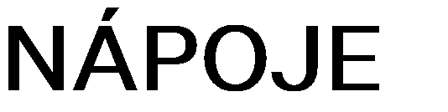 |  |  |  |  | 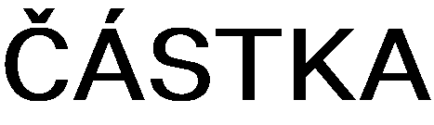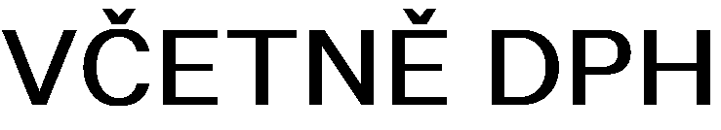
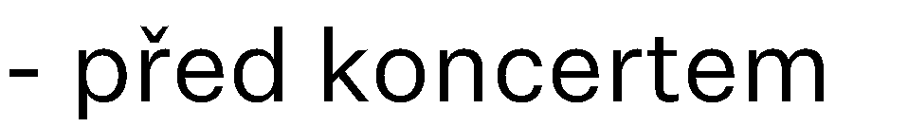 | 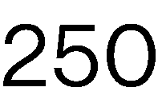 | 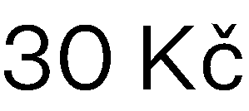 | 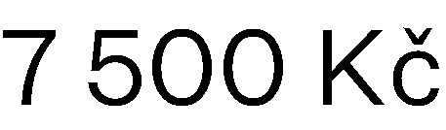 | 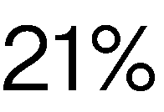 | 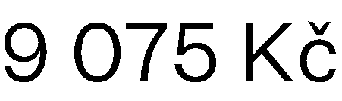
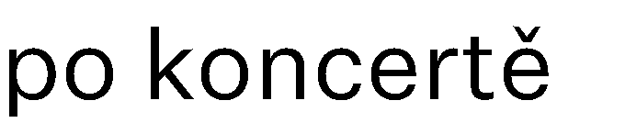 | 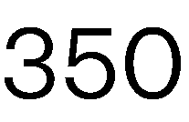 | 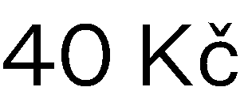 | 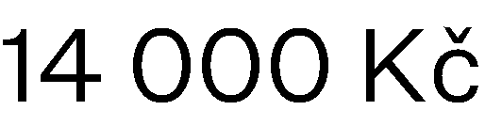 |  | 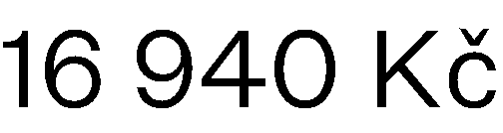
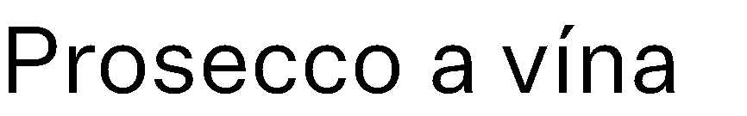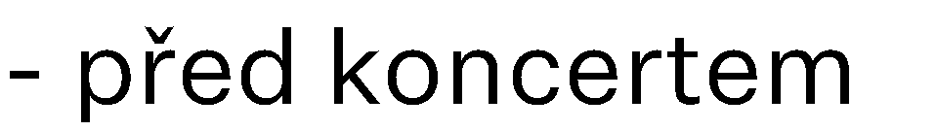 | 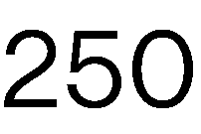 | 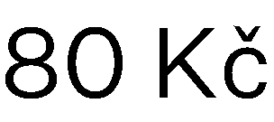 |  | 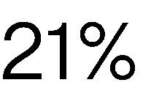 | 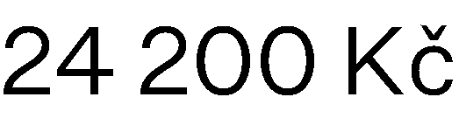
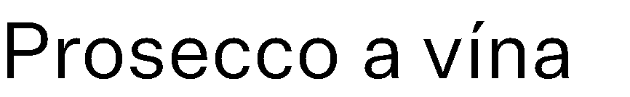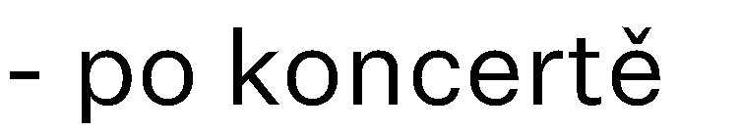 |  | 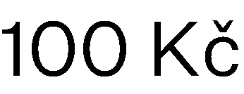 | 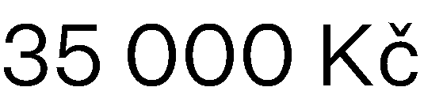 |  | 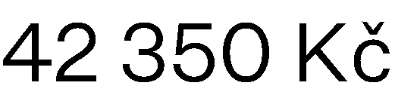

 |  | 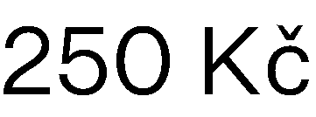 | 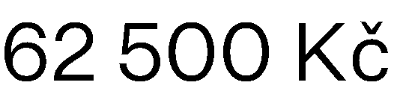 | 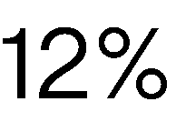 | 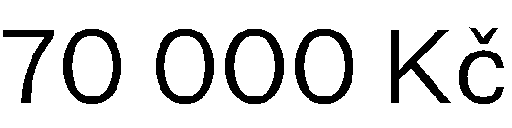
 |  | 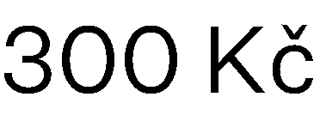 | 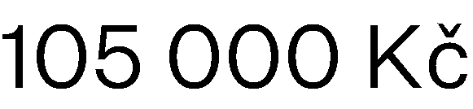 |  | 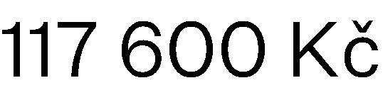
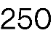 |  |  | 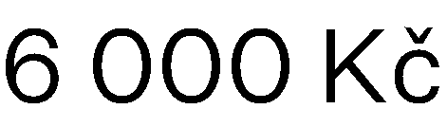 |  | 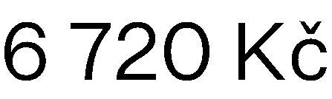

 |  | 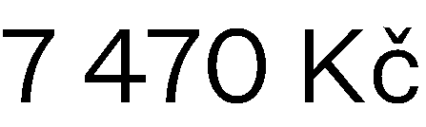 |  |  | 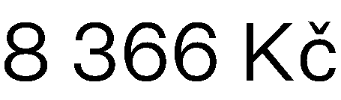
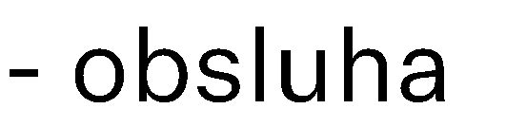 |  | 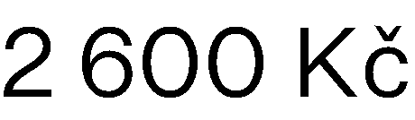 | 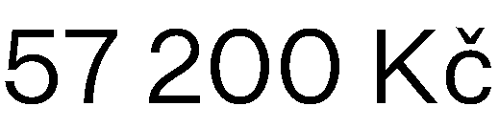 |  | 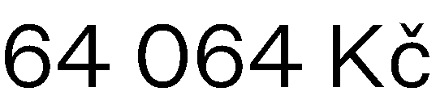
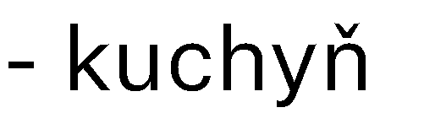 |  | 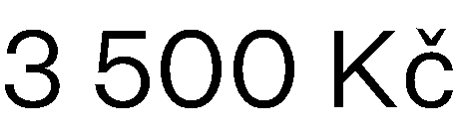 |  |  | 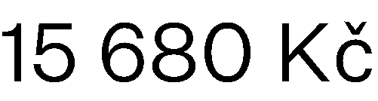
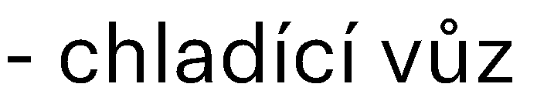 |  | 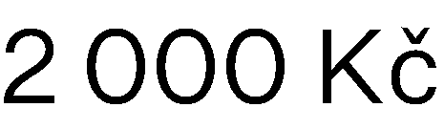 | 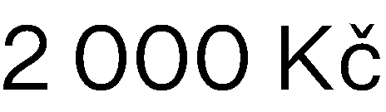 | 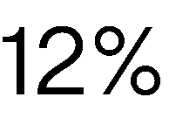 | 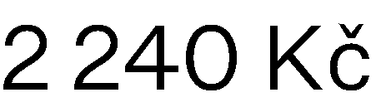
 |  | 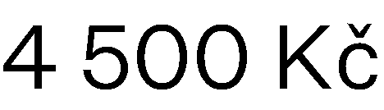 |  |  | 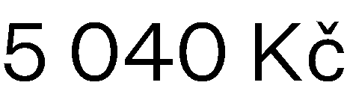
 |  | 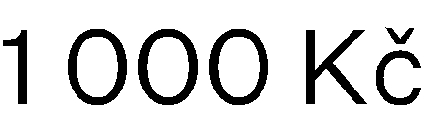 |  |  | 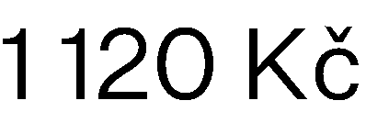
 | 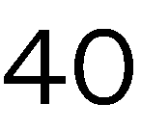 | 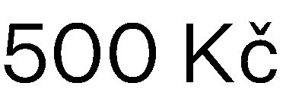 |  |  | 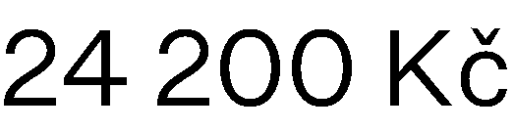
 |  |  | 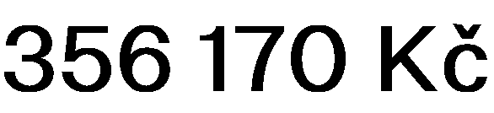 |  | 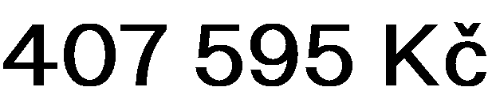
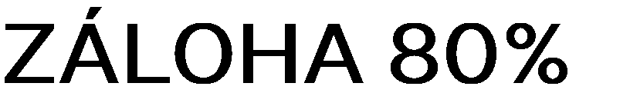 |  |  | 